Metodinė medžiaga matematikos išplėstinio kurso modulių 11–12 (III – IV gimnazijos) klasėms programoms įgyvendinti

PRIEDAS

Projekto mokyklų mokytojų parengtų darbų pavyzdžiai

Modulio „Geometrija“ planavimo pavyzdys
(parengtas remiantis Kauno Kovo 11–osios vidurinės mokyklos mokytojos Almos Sotkevičiūtės patirtimi)
1. Bendroji informacija:
Šis modulis privalomas mokiniams, kurie nori baigti vidurinio ugdymo programą arba planuoja laikyti matematikos valstybinį brandos egzaminą.
Modulio trukmė
Šio modulio trukmė 8–9 savaitės (35 valandos): 30 valandų skirta medžiagos įsisavinimui, 3 valandos – medžiagos apibendrinimui, 2 valandos žinių ir gebėjimų patikrinimui ir įvertinimui.
2. Tikslai:
- Įsisavinti svarbiausius plokštumos ir erdvės geometrijos ryšius.
- Ugdyti geometrinių figūrų savybių taikymo gebėjimus bei įgūdžius.
3. Uždaviniai:
Siekdami užsibrėžtų tikslų, mokiniai turėtų:
- įgyti matematinių žinių iš plokštumos ir erdvės geometrijos;
- susisteminti įgytas planimetrijos ir stereometrijos žinias;
- įgyti paprasčiausių įgūdžių matematiškai komunikuoti, mąstyti ir spręsti problemas;
- atlikti praktines užduotis, nagrinėti ir spręsti praktines problemas matematiniais metodais;
- suvokti įgytų matematinių žinių praktinę, istorinę ir mokslinę vertę.
4. Nuostatos:
Suprasti plokštumos ir erdvės geometrinių figūrų klasifikavimo, jų savybių įrodymo ir taikymo svarbą sprendžiant teorines ir praktines problemas. Suprasti, kad sudėtingesnės problemos yra sprendžiamos skaidant jas į paprastesnes ir taikant žinomas ilgio, perimetro, tūrio, kampo didumo skaičiavimo formules.
5. Esminiai gebėjimai:
Suvokti geometrijos teorinių žinių svarbą, gebėti taikyti žinias sprendžiant matematinius uždavinius, modeliuojant realiojo turinio uždavinius ir argumentuojant sprendimo eigą.
6. Mokinių pažangos ir pasiekimų vertinimas:
Modulio vertinimą sudaro:
Formuojamasis vertinimas – nuolat.
Diagnostinis vertinimas – diagnostinės užduotys išnagrinėjus kiekvieną modulio temą. Mokytojas neformaliai įvertina nurodydamas spragas, mokinys, konsultuojamas mokytojo, sudaro planą, kaip jas užpildys ir jį įgyvendina.
Kaupiamasis vertinimas – savarankiški darbai, apimantys atskiras modulio temas, namų darbai, jų kiekis ir kokybė – vertinami taškais, surinkti taškai konvertuojami į pažymį.
Apibendrinamasis vertinimas – kontrolinis darbas, vertinamas pažymiu (išnagrinėjus ir susisteminus visą modulio medžiagą).
Galutinis modulio įvertinimas: kaupiamojo ir apibendrinamojo vertinimo aritmetinis vidurkis:
.
Mokinių pasiekimų vertinimo kriterijai sudaromi trimis lygiais. Patenkinamas lygis įvertinamas pažymiu yra orientuotas į 4–5, pagrindinis – į 6–8, aukštesnysis – į 9–10.
7. Mokymo ir mokymosi priemonės:
- Autorių kolektyvas. Matematika Tau + 11 kl. Išplėstinis kursas. I dalis. Vilnius TEV, 2011.
- Autorių kolektyvas. Matematika Tau + 11 kl. Išplėstinis kursas. Uždavinynas. Vilnius TEV, 2011.
- Autorių kolektyvas. Matematika 11 I ir II dalys. Vilnius, 2002.
- Autorių kolektyvas. Matematika 11 Uždavinynas. Vilnius, 2002.
- K. Intienė, J. Intas, V. Vitkus. Matematika 11 Savarankiški ir kontroliniai darbai. Vilnius, 2003.
- Autorių kolektyvas. Matematika 10 I ir II dalys. Vilnius, 2001.
- Autorių kolektyvas. Matematika 9 I ir II dalys. Vilnius, 2000.
- V. Mockus, A. Jocaitė. Mokyklinio geometrijos kurso teminio ir kompleksinio kartojimo medžiaga. Š., 2002.
- A. Jocaitė, V. Mockus. Mokyklinės matematikos teminio kartojimo uždavinynas. Šiauliai, 2001.
- J. Gedminienė, D. Riukienė. Matematikos valstybiniam brandos egzaminui užduočių pavyzdžiai. Vilnius, TEV, 2011.
- J. Gedminienė. Ruošk ir ruoškis matematikos egzaminui. Vilnius, TEV, 2008.
- V. Mockus. Matematikos kurso teminio kartojimo užduotys besirengiantiems laikyti matematikos valstybinį brandos egzaminą. Šiauliai, 2010.
8. Mokymo ir mokymosi turinys:
Ugdymo turinys:
Tema  (Pamokų skaičius) | Mokinių pasiekimai |  | Pamokų turinys | Vertinimas  Patenkinamas lygis, įvertinant pažymiu, yra orientuotas į 4–5, pagrindinis – į 6–8, aukštesnysis į 9–10. |  |  | Pastabos
Tema  (Pamokų skaičius) | Gebėjimai | Žinios ir supratimas | Pamokų turinys | Patenkinamas lygis | Pagrindinis lygis | Aukštesnysis lygis | Pastabos
Centriniai ir įbrėžtiniai kampai, jų savybės. (2 p.) | 4.1. Taikyti žinias apie plokštumos figūras sprendžiant nesudėtingus įvairių plokštumos figūrų, jų dalių bei junginių elementų ilgių, kampų dydžių, perimetrų ir plotų, skaičiavimo uždavinius, įrodant teiginius. | 4.1.1. Suvokti, apskritimo centrinio kampo ir įbrėžtinio kampo atitiktį; žinoti, kaip rasti vieno jo didumą, kai žinomas kito didumas; žinoti, kad įbrėžtiniai kampai, kurie remiasi į tą patį lanką, yra lygūs. | Apibrėšime įbrėžtinių ir centrinių kampų sąvokas, sužinosime ir įrodysime jų savybes, taikysime jas spręsdami uždavinius. | Paaiškina centrinio ir įbrėžtinio sąvokas, žino ir taiko jų savybes spręsdamas paprastus uždavinius. | Apibrėžia centrinius ir įbrėžtinius kampus, taiko jų savybes spręsdamas uždavinius. | Įrodo įbrėžtinio kampo ir kampų, besiremiančių į tą patį lanką, teoremas. Analizuoja teorinę medžiagą, daro išvadas apie sprendimo ar įrodymo racionalumą, pagrindžia savo nuomonę.
Įbrėžtiniai ir apibrėžtiniai daugiakampiai, jų savybės. (2 p.) | 4.1. Taikyti žinias apie plokštumos figūras sprendžiant nesudėtingus įvairių plokštumos figūrų, jų dalių bei junginių elementų ilgių, kampų dydžių, perimetrų ir plotų, skaičiavimo uždavinius, įrodant teiginius. | 4.1.2. Nusakyti įbrėžto į trikampį ir apibrėžto apie trikampį apskritimo savybes, įrodyti ir žinoti įbrėžto į apskritimą ir apibrėžto apie apskritimą keturkampio pagrindines savybes.  4.1.3. Nusakyti įbrėžto į trikampį ir apibrėžto apie trikampį apskritimo savybes, įrodyti ir žinoti įbrėžto į apskritimą ir apibrėžto apie apskritimą keturkampio pagrindines savybes. Paaiškinti įbrėžto į apskritimą taisyklingojo daugiakampio ir apibrėžto apie apskritimą taisyklingojo daugiakampio sąvokas. | 1 pamoka  1. Išsiaiškinsime apibrėžtinių ir įbrėžtinių daugiakampių sąvokas ir jų savybes.  2. Įgytas žinias taikysime spręsdami uždavinius.  2 pamoka  1. Apibrėžtinių ir įbrėžtinių daugiakampių savybes taikysime spręsdami uždavinius.  2. Įgytas žinias taikysime praktinio bei matematinio turinio uždaviniams spręsti. | Paaiškina įbrėžtinių ir apibrėžtinių daugiakampių sąvokas, nubrėžia juos, išvardija savybes, sprendžia paprastus uždavinius. | Apibrėžia įbrėžtinius ir apibrėžtinius daugiakampius, taiko jų savybes spręsdami uždavinius. | Analizuoja teorinę medžiagą, daro išvadas apie sprendimo ar įrodymo racionalumą, pagrindžia savo nuomonę.
Lygios figūros. Simetriškos figūros. Trikampių lygumo požymiai ir jų taikymas. (1 p.) | 4.1. Taikyti žinias apie plokštumos figūras sprendžiant nesudėtingus įvairių plokštumos figūrų, jų dalių bei junginių elementų ilgių, kampų dydžių, perimetrų ir plotų, skaičiavimo uždavinius, įrodant teiginius. | Pakartoti pagrindinės mokyklos matematikos kursą.  4.1.4. Taikyti figūrų lygumą ir panašumą, sprendžiant nesudėtingus praktinio ir matematinio turinio uždavinius. | 1. Prisiminsime, kokias figūras vadiname lygiomis.  2. Prisiminsime trikampio lygumo požymius.  3. Atpažinsime lygius trikampius, remdamiesi trikampių lygumo požymiais.  4. Spręsdami paprastus praktinio ir matematinio turinio uždavinius, taikysime trikampių lygumą, įrodysime teiginius.  5. Prisiminsime, kokios figūros yra simetriškos. Patikrinsime, ar duotos figūros yra simetriškos. | Suformuluoja lygių figūrų apibrėžimą, trikampių lygumo požymius, sprendžia paprastus uždavinius. Atpažįsta simetriškas tiesės, taško atžvilgiu figūras, paprasčiausiais atvejais jas nubrėžia.  Taiko figūrų lygumą ir panašumą, sprendžiant paprastus praktinio ir matematinio turinio uždavinius. | Taiko trikampių lygumo požymius, pagal pateiktą tekstą nubraižo brėžinius. Taiko figūrų lygumą sprendžiant nesudėtingus praktinio ir matematinio turinio uždavinius. | Randa kelis problemos sprendimo būdus, pagrindžia savo nuomonę, daro išvadas apie sprendimo ar įrodymo racionalumą.
Panašiosios figūros. Trikampių panašumo požymiai ir jų taikymas. (1 p.) | 4.1. Taikyti žinias apie plokštumos figūras sprendžiant nesudėtingus įvairių plokštumos figūrų, jų dalių bei junginių elementų ilgių, kampų dydžių, perimetrų ir plotų, skaičiavimo uždavinius, įrodant teiginius. | Pakartoti pagrindinės mokyklos matematikos kursą.  4.1.3. Taikyti figūrų lygumą ir panašumą, sprendžiant nesudėtingus praktinio ir matematinio turinio uždavinius. | 1. Prisiminsime, kokias figūras vadiname panašiomis, trikampio panašumo požymius.  2. Remdamiesi trikampių panašumo požymiais atpažinsime panašius trikampius.  3. Sprendžiant paprastus praktinio ir matematinio turinio uždavinius, taikysime trikampių panašumą, įrodysime teiginius. | Suformuluoja trikampių panašumo požymius, sprendžia paprastus uždavinius. | Taiko trikampių panašumo požymius, pagal pateiktą tekstą nubraižo brėžinius. Taiko figūrų panašumą, spręsdamas nesudėtingus praktinio ir matematinio turinio uždavinius. | Randa kelis problemos sprendimo būdus, pagrindžia savo nuomonę, daro išvadas apie sprendimo ar įrodymo racionalumą.
Talio teorema ir jos taikymas. (2 p.) | 4.1. Taikyti žinias apie plokštumos figūras sprendžiant nesudėtingus įvairių plokštumos figūrų, jų dalių bei junginių elementų ilgių, kampų dydžių, perimetrų ir plotų, skaičiavimo uždavinius, įrodant teiginius. | 4.1.3. Taikyti figūrų lygumą ir panašumą, sprendžiant nesudėtingus praktinio ir matematinio turinio uždavinius. Mokėti įrodyti Talio teoremą ir jai atvirkštinę teoremą. | Suformuluosime, įrodysime ir taikysime Talio teoremą. | Suformuluoja Talio teoremą ir jai atvirkštinę teoremą. | Taiko Talio teoremą ir jai atvirkštinę teoremą spręsdamas nesudėtingus praktinio ir matematinio turinio uždavinius. | Įrodo Talio teoremą ir jai atvirkštinę teoremą.
Kampų ir kraštinių sąryšiai stačiajame trikampyje. (2 p.) | 4.2. Taikyti trigonometrijos žinias sprendžiant paprastus geometrinius (praktinio bei matematinio turinio) uždavinius. | Pakartoti pagrindinės mokyklos matematikos kursą.  4.2.1. Žinoti smailiojo kampo kotangento apibrėžimą ir taikyti stačiojo trikampio elementams rasti.  4.2.3. Suvokti, kad atskirais atvejais taikant taip pat ir trigonometriją trikampio uždaviniams spręsti negauname vienareikšmiško atsakymo. | 1 pamoka  1. Prisiminsime sinuso, kosinuso, tangento apibrėžimus.  2. Apibrėšime kotangentą.  3. Taikysime trigonometrines funkcijas stačiųjų trikampių sprendimui.  2 pamoka  Sprendžiant paprastus praktinio ir matematinio turinio uždavinius, taikysime trigonometrines funkcijas. | Apibrėžia trigonometrines funkcijas, remdamiesi apibrėžimais elementariau-siais atvejais apskaičiuoja stačiojo trikampio elementus. | Taiko trigonometri-nes funkcijas stačiojo trikampio elementams rasti. | Taiko trigonometri-nes funkcijas praktinio bei matematinio turinio uždaviniams spręsti, pagrindžia savo nuomonę, daro išvadas apie sprendimo ar įrodymo racionalumą.
Trikampio plotas. (1 p.) | 4.2. Taikyti trigonometrijos žinias sprendžiant paprastus geometrinius (praktinio bei matematinio turinio) uždavinius. | Pakartoti pagrindinės mokyklos matematikos kursą.  4.2.2. Įrodyti ir žinoti trikampio ploto formulę , taikyti šias žinias trikampio, keturkampio ir taisyklingųjų daugiakampių elementams bei plotui rasti. | 1. Prisiminsime jau žinomas trikampių plotų skaičiavimo formules.  2. Įrodysime formulę .  3. Apskaičiuosime duotų trikampių ir kitokių figūrų plotus. | Žino stačiojo trikampio ir bet kokio trikampio ploto skaičiavimo formules, sprendžia paprastus uždavinius. | Apskaičiuoja trikampių arba kelių figūrų junginių plotus, taiko formulę . | Įrodo formulę .
Sinusų teorema. (1 p.) | 4.2. Taikyti trigonometrijos žinias sprendžiant paprastus geometrinius (praktinio bei matematinio turinio) uždavinius. | 4.2.2. Įrodyti ir žinoti sinusų teoremą, taikyti šias žinias trikampio, keturkampio ir taisyklingųjų daugiakampių elementams bei plotui rasti. | 1. Suformuluosime ir įrodysime sinusų teoremą.  2. Spręsdami uždavinius taikysime sinusų teoremą. | Suformuluoja sinusų teoremą, sprendžia paprastus uždavinius. | Taiko sinusų teoremą sprendžiant paprastus geometrinius (praktinio bei matematinio turinio) uždavinius. | Įrodo sinusų teoremą, spręsdami uždavinius pagrindžia savo nuomonę, daro išvadas apie sprendimo ar įrodymo racionalumą.
Kosinusų teorema (1 p.) | 4.2. Taikyti trigonometrijos žinias sprendžiant paprastus geometrinius (praktinio bei matematinio turinio) uždavinius. | 4.2.2. Įrodyti ir žinoti kosinusų teoremą, taikyti šias žinias trikampio, keturkampio ir taisyklingųjų daugiakampių elementams bei plotui rasti. | 1. Suformuluosime ir įrodysime kosinusų teoremą.  2. Spręsdami uždavinius, taikysime kosinusų teoremą. | Suformuluoja kosinusų teoremą, sprendžia paprastus uždavinius. | Taiko kosinusų teoremą sprendžiant paprastus geometrinius (praktinio bei matematinio turinio) uždavinius. | Įrodo kosinusų teoremą, spręsdami uždavinius pagrindžia savo nuomonę, daro išvadas apie sprendimo ar įrodymo racionalumą.
Trigonometrinių sąryšių taikymas sprendžiant uždavinius. (3 p.) | 4.2. Taikyti trigonometrijos žinias sprendžiant paprastus geometrinius (praktinio bei matematinio turinio) uždavinius. | Pakartoti pagrindinės mokyklos matematikos kursą.  4.2.1. Žinoti smailiojo kampo kotangentą ir taikyti stačiojo trikampio elementams rasti.  4.2.2. Įrodyti ir žinoti kosinusų ir sinusų teoremas, trikampio ploto formulę , taikyti šias žinias trikampio, keturkampio ir taisyklingųjų daugiakampių elementams bei plotui rasti.  4.2.3. Suvokti, kad atskirais atvejais taikant trigonometriją trikampio uždaviniams spręsti negauname vienareikšmiško atsakymo. | 1 pamoka  Spręsime trikampius, kai žinomos dvi kraštinės ir kampas tarp jų bei kai žinoma kraštinė ir du kampai prie jos.  2 pamoka  Spręsime trikampius, kai žinomos trys trikampio kraštinės arba kai žinomos dvi kraštinės ir kampas prieš vieną iš jų.  3 pamoka  Taikysime trigonometrinius sąryšius praktinio bei matematinio turinio uždaviniams spręsti. | Žino paprasčiausius trigonometrinius sąryšius, sprendžia paprastus uždavinius. | Taiko trigonometrinius sąryšius sprendžiant paprastus geometrinius (praktinio bei matematinio turinio) uždavinius. | Taiko trigonometrines funkcijas praktinio bei matematinio turinio uždaviniams spręsti, pagrindžia savo nuomonę, daro išvadas apie sprendimo ar įrodymo racionalumą.
Tiesės ir plokštumos erdvėje. (1 p.) | 4.3. Taikyti žinias apie erdvės figūras sprendžiant nesudėtingus erdvės figūrų, jų dalių bei junginių elementų ilgių, kampų dydžių, paviršiaus plotų bei tūrio skaičiavimo uždavinius, įrodant teiginius. | 4.3.4. Mokėti apibrėžti ir taikyti atstumo tarp prasilenkiančių tiesių erdvinėse figūrose, atstumo tarp lygiagrečių plokštumų, atstumo tarp tiesės ir jai lygiagrečios plokštumos, sąvokas. | 1. Prisiminsime dviejų tiesių tarpusavio padėtis erdvėje, tiesių pavadinimus, kampo tarp prasilenkiančių tiesių radimą.  2. Prisiminsime galimas tiesės ir plokštumos tarpusavio padėtis.  3. Nurodysime lygiagrečias, statmenas, susikertančias, prasilenkiančias tieses konkrečiame erdvės objekte. | Nurodo lygiagrečias, statmenas, susikertančias, prasilenkiančias tieses konkrečiame erdvės objekte.  Pasako, kur yra kampas tarp prasilenkiančių tiesių. | Taiko žinias apie tieses ir plokštumas erdvėje, spręsdami paprastus uždavinius. | Modeliuoja aprašytą situaciją brėžiniu, vertina gautas išvadas, remdamiesi teorijos teiginiais.
Tiesės ir plokštumos lygiagretumas. (1 p.) | 4.3. Taikyti žinias apie erdvės figūras sprendžiant nesudėtingus erdvės figūrų, jų dalių bei junginių elementų ilgių, kampų dydžių, paviršiaus plotų bei tūrio skaičiavimo uždavinius, įrodant teiginius. | 4.3.3. Mokėti apibrėžti ir taikyti atstumo tarp prasilenkiančių tiesių erdvinėse figūrose, atstumo tarp lygiagrečių plokštumų, atstumo tarp tiesės ir jai lygiagrečios plokštumos, sąvokas. | 1. Apibrėšime tiesės ir plokštumos lygiagretumo sąvoką ir požymius bei taikysime tai spręsdami uždavinius.  2. Nurodysime, kokios tiesės yra lygiagrečios duotai plokštumai konkrečiame erdviniame kūne. | Apibrėžia tiesės ir plokštumos lygiagretumo sąvoką, suformuluoja požymius, sprendžia paprastus uždavinius. | Taiko tiesės ir plokštumos lygiagretumo sąvoką ir požymius, spręsdami uždavinius. | Analizuoja teorinę medžiagą, modeliuoja aprašytą situaciją brėžiniu, daro išvadas apie sprendimo ar įrodymo racionalumą, pagrindžia savo nuomonę.
Plokštumų lygiagretumas. Dvisienis kampas. (1 p.) | 4.3. Taikyti žinias apie erdvės figūras sprendžiant nesudėtingus erdvės figūrų, jų dalių bei junginių elementų ilgių, kampų dydžių, paviršiaus plotų bei tūrio skaičiavimo uždavinius, įrodant teiginius. | 4.3.2. Mokėti apibrėžti ir taikyti kampų tarp plokštumų (dvisienio kampo) sąvokas.  4.3.3. Mokėti apibrėžti ir taikyti atstumo tarp prasilenkiančių tiesių erdvinėse figūrose, atstumo tarp lygiagrečių plokštumų, atstumo tarp tiesės ir jai lygiagrečios plokštumos, sąvokas. | 1. Išsiaiškinsime dviejų plokštumų tarpusavio padėties galimus atvejus, apibrėšime kampo tarp plokštumų sąvoką.  2. Apibrėšime plokštumų lygiagretumo sąvoką ir požymį bei taikysime tai spręsdami uždavinius.  3. Apibrėšime ir taikysime spręsdami uždavinius dvisienio kampo sąvoką.  4. Parodyti kampus tarp stačiakampio gretasienio briaunos ir ją kertančios įstrižainės, įstrižainės ir pagrindo, taisyklingos piramidės šoninės briaunos ir pagrindo, dvisienius kampus prie pagrindo. | Nurodo dviejų plokštumų tarpusavio padėties galimus atvejus, paaiškina, kokios plokštumos yra lygiagrečios. Nurodo lygiagrečias, plokštumas, dvisienius kampus konkrečiame erdvės objekte. Geba nubrėžti dvisienį kampą. | Apibrėžia plokštumų lygiagretumo sąvoką ir požymį, dvisienio kampo sąvoką bei taiko tai spręsdami uždavinius. | Analizuoja teorinę medžiagą, modeliuoja aprašytą situaciją brėžiniu, daro išvadas apie sprendimo ar įrodymo racionalumą, pagrindžia savo nuomonę.
Tiesės ir plokštumos statmenumas. (1 p.) | 4.3. Taikyti žinias apie erdvės figūras sprendžiant nesudėtingus erdvės figūrų, jų dalių bei junginių elementų ilgių, kampų dydžių, paviršiaus plotų bei tūrio skaičiavimo uždavinius, įrodant teiginius. |  | 1. Apibrėšime ir spręsdami uždavinius taikysime tiesės ir plokštumos statmenumo sąvoką bei požymį.  2. Stačiosios prizmės ar taisyklingos piramidės modelyje ir brėžinyje parodyti lygiagrečias, statmenąsias, susikertančiąsias ir prasilenkiančiąsias tieses, taip pat lygiagrečiąsias, statmenąsias ir susikertančiąsias plokštumas. | Nurodo tieses, statmenas plokštumai, prasilenkiančias tieses, lygiagrečias tieses konkrečiame erdvės objekte. | Apibrėžia tiesės ir plokštumos statmenumą, suformuluoja tiesės ir plokštumos statmenumo požymį bei taiko jį spręsdami paprastus uždavinius. | Analizuoja teorinę medžiagą, modeliuoja aprašytą situaciją brėžiniu, daro išvadas apie sprendimo ar įrodymo racionalumą, pagrindžia savo nuomonę.
Trijų statmenų teorema. (1 p.) | 4.3. Taikyti žinias apie erdvės figūras sprendžiant nesudėtingus erdvės figūrų, jų dalių bei junginių elementų ilgių, kampų dydžių, paviršiaus plotų bei tūrio skaičiavimo uždavinius, įrodant teiginius. | 4.3.4. Įrodyti ir taikyti trijų statmenų teoremą ir jai atvirkštinę teoremą. | Apibrėšime, įrodysime ir taikysime spręsdami uždavinius trijų statmenų teoremą. | Paprasčiausiu atveju pritaiko trijų statmenų teoremą. | Suformuluoja ir taiko trijų statmenų teoremą ir jai atvirkštinę teoremą. | Įrodo trijų statmenų teoremą ir jai atvirkštinę teoremą. Modeliuoja aprašytą situaciją brėžiniu, daro išvadas apie sprendimo ar įrodymo racionalumą, pagrindžia savo nuomonę.
Kubas, gretasienis, prizmė. (1 p.) | 4.3. Taikyti žinias apie erdvės figūras sprendžiant nesudėtingus erdvės figūrų, jų dalių bei junginių elementų ilgių, kampų dydžių, paviršiaus plotų bei tūrio skaičiavimo uždavinius, įrodant teiginius. | Pakartoti pagrindinės mokyklos matematikos kursą.  4.3.1. Mokėti vaizduoti erdvinių figūrų išklotines, paprastus pjūvius (lygiagrečius pagrindui, ašinius).  4.3.5. Nesudėtingais atvejais apskaičiuoti erdvinių figūrų elementus, šoninio ir viso paviršiaus plotą, tūrį bei paprastų jų dalių paviršiaus plotą, tūrį, paprastų pjūvių plotus. | 1. Prisiminsime briaunainių sąvoką, pavadinimus, elementus.  2. Pavaizduosime plokštumoje stačiakampį gretasienį, kubą, stačiąją prizmę ir paprastus pjūvius (lygiagrečius pagrindui pjūvius)  3. Aiškinsime, kaip naudojantis žiniomis apie plokštumos figūras, jų lygumo ir panašumo savybėmis, žiniomis apie erdvės objektus nesudėtingais atvejais apskaičiuosime stačiosios prizmės elementus, šoninio ir viso paviršiaus plotą, paprastų jo dalių ar junginių paviršiaus plotą, tūrį, paprastų pjūvių plotus. | Atpažįsta šiuos geometrinius kūnus, geba juos nubrėžti. Remdamiesi formulėmis apskaičiuoja kubo, stačiakampio gretasienio paviršiaus plotą ir tūrį. | Nubrėžia paprastus kubo, stačiakampio gretasienio pjūvius, nesudėtingais atvejais apskaičiuoja stačiosios prizmės elementus, šoninio ir viso paviršiaus plotą, paprastų jo dalių ar junginių paviršiaus plotą, tūrį, paprastų pjūvių plotus. | Modeliuoja aprašytą situaciją brėžiniu, sprendžia įrodymo reikalaujan-čius uždavinius, pagrindžia savo nuomonę.
Piramidė. Nupjautinė piramidė. (3 p.) | 4.3. Taikyti žinias apie erdvės figūras sprendžiant nesudėtingus erdvės figūrų, jų dalių bei junginių elementų ilgių, kampų dydžių, paviršiaus plotų bei tūrio skaičiavimo uždavinius, įrodant teiginius. | Pakartoti pagrindinės mokyklos matematikos kursą.  4.3.1. Atpažinti, apibūdinti ir pavaizduoti nupjautinę piramidę ir nupjautinį kūgį. Mokėti vaizduoti erdvinių figūrų išklotines, paprastus pjūvius (lygiagrečius pagrindui, ašinius).  4.3.5. Nesudėtingais atvejais apskaičiuoti erdvinių figūrų elementus, šoninio ir viso paviršiaus plotą, tūrį bei paprastų jų dalių paviršiaus plotą, tūrį, paprastų pjūvių plotus. | 1 pamoka  1. Pavaizduosime plokštumoje taisyklingąją piramidę ir paprastus jos pjūvius.  2. Naudodamiesi žiniomis apie plokštumos figūras, jų lygumo ir panašumo savybėmis, žiniomis apie erdvės objektus nesudėtingais atvejais apskaičiuosime piramidės elementus, šoninio ir viso paviršiaus plotą, tūrį, paprastų pjūvių plotus.  2 pamoka  1. Pavaizduosime plokštumoje nupjautinę piramidę, paprastus jos pjūvius, apskaičiuosime nupjautinės piramidės elementus, šoninio ir viso paviršiaus plotą, tūrį, paprastų pjūvių plotus.  2. Išsiaiškinsime, kaip susiję panašių objektų tūriai.  3 pamoka  Įgytas žinias ir gebėjimus taikysime spręsdami įvairius uždavinius. | Atpažįsta šiuos geometrinius kūnus, geba juos nubrėžti. Remdamiesi formulėmis paprasčiausiais atvejais apskaičiuoja piramidės ir nupjautinės piramidės paviršiaus plotą ir tūrį. | Apibrėžia, pavaizduoja piramidę, nupjautinę piramidę. Taiko paviršiaus plotų ir tūrių formules spręsdami praktinio turinio uždavinius. | Analizuoja teorinę medžiagą, modeliuoja aprašytą situaciją brėžiniu, daro išvadas apie sprendimo ar įrodymo racionalumą, pagrindžia savo nuomonę.
Sukiniai: ritinys ir kūgis, jų pjūviai. Nupjautinis kūgis. (3 p.) | 4.3. Taikyti žinias apie erdvės figūras sprendžiant nesudėtingus erdvės figūrų, jų dalių bei junginių elementų ilgių, kampų dydžių, paviršiaus plotų bei tūrio skaičiavimo uždavinius, įrodant teiginius. | Pakartoti pagrindinės mokyklos matematikos kursą.  4.3.1. Atpažinti, apibūdinti ir pavaizduoti nupjautinę piramidę ir nupjautinį kūgį. Mokėti vaizduoti erdvinių figūrų paprastus pjūvius (lygiagrečius pagrindui, ašinius) bei jų išklotines.  4.3.5. Nesudėtingais atvejais apskaičiuoti erdvinių figūrų elementus, šoninio ir viso paviršiaus plotą, tūrį bei paprastų jų dalių paviršiaus plotą, tūrį, paprastų pjūvių plotus. | 1 pamoka  1. Pavaizduosime plokštumoje ritinį, kūgį, paprastus pjūvius (ašinius pjūvius).  2. Naudodamiesi žiniomis apie plokštumos figūras, jų lygumo ir panašumo savybėmis, žiniomis apie erdvės objektus nesudėtingais atvejais apskaičiuosime ritinio, kūgio elementus, šoninio ir viso paviršiaus plotą, tūrį, paprastų pjūvių plotus.  2 pamoka  1. Pavaizduosime plokštumoje nupjautinį kūgį, jo ašinį pjūvį.  2. Apskaičiuosime nupjautinės piramidės elementus, šoninio ir viso paviršiaus plotą, tūrį, ašinio pjūvio plotą.  3 pamoka  Įgytas žinias ir gebėjimus pritaikysime spręsdami įvairius uždavinius. | Atpažįsta šiuos sukinius, nurodo jų pavadinimus, paprasčiausiais atvejais apskaičiuoja ritinio, kūgio elementus, šoninio ir viso paviršiaus plotą, tūrį. | Pavaizduoja ašinius pjūvius, apskaičiuoja jų plotus. Apskaičiuoja sukinių junginių paviršiaus plotą ir tūrį. Sprendžia praktinio turinio uždavinius. | Analizuoja teorinę medžiagą, modeliuoja aprašytą situaciją brėžiniu, daro išvadas apie sprendimo ar įrodymo racionalumą, pagrindžia savo nuomonę.
Sukiniai: rutulys, sfera (2 p.) | 4.3. Taikyti žinias apie erdvės figūras sprendžiant nesudėtingus erdvės figūrų, jų dalių bei junginių elementų ilgių, kampų dydžių, paviršiaus plotų bei tūrio skaičiavimo uždavinius, įrodant teiginius. | Pakartoti pagrindinės mokyklos matematikos kursą.  4.3.5. Nesudėtingais atvejais apskaičiuoti erdvinių figūrų elementus, šoninio ir viso paviršiaus plotą, tūrį bei paprastų jų dalių paviršiaus plotą, tūrį, paprastų pjūvių plotus. | 1 pamoka  1. Pavaizduosime plokštumoje sferą ar rutulį, paprastus pjūvius (ašinius pjūvius).  2. Naudojantis žiniomis apie plokštumos figūras, jų lygumo ir panašumo savybėmis, žiniomis apie erdvės objektus nesudėtingais atvejais apskaičiuosime rutulio elementus ir paviršiaus plotą, paprastų jų dalių ar junginių paviršiaus plotą, tūrį, paprastų pjūvių plotus.  2 pamoka  Apskaičiuosime rutulio nuopjovos ir išpjovos paviršiaus plotus, tūrius. | Atpažįsta šiuos sukinius, nurodo jų pavadinimus, paprasčiausiais atvejais apskaičiuoja sferos plotą ir rutulio tūrį. | Apskaičiuoja rutulio nuopjovos ir išpjovos paviršiaus plotus, tūrius. Sprendžia praktinio turinio uždavinius. | Analizuoja teorinę medžiagą, modeliuoja aprašytą situaciją brėžiniu, daro išvadas apie sprendimo ar įrodymo racionalumą, pagrindžia savo nuomonę.
Apibendrinimas. Medžiagos susisteminimas.  (3 p.) | 4.1 – 4.3 | 4.1.1 – 4.1.3  4.2.1 – 4.2.3  4.3.1 – 4.3.5 | Pakartosime visas modulio temas. | Žinių ir supratimo vertinimo lygių aprašymai pateikti šiame teminiame plane prie konkrečios temos.
Atsiskaitymas už modulį. (2 p.) | 4.1 – 4.3 | 4.1.1 – 4.1.3  4.2.1 – 4.2.3  4.3.1 – 4.3.5 | Pagrindinis kontrolinis darbas – atsiskaitymas už visas modulio temas.

9. Integraciniai ryšiai:
1. Visos matematikos veiklos sritys tarpusavyje susijusios vidiniais ryšiais (visose veiklos srityse atliekame skaičiavimus, naudojame tuos pačius simbolius ir pan.). Matematikos mokymasis neatsiejamas nuo logikos žinių.
2. Mokantis matematikos yra daug galimybių integracijai su kitomis ugdymo turinio sritimis:
su gamtos mokslais – matematiniai gebėjimai plačiai taikomi visuose gamtos moksluose (fizikoje, biologijoje, chemijoje). Gamtos reiškinių aprašymas matematiniais modeliais, tų pačių sąvokų ar operacijų taikymas gamtos mokslų kontekste išryškina matematikos metodų universalumą;
su informacinėmis technologijomis – mokoma naudotis informacinėmis komunikacinėmis technologijomis (toliau IKT) teikiamomis galimybėmis atliekant sudėtingus ir rutininius skaičiavimus, atliekant tarpinius problemos sprendimo etapus, mokantis matematikos mokomųjų kompiuterinių programų pagalba, ieškant, apibendrinant ir pateikiant informaciją;
su kalbomis – kreipiamas dėmesys į kalbos ir rašto kultūrą, mokoma taisyklingai vartoti matematikos sąvokas ir terminus, teisingai juos kirčiuoti, diskutuoti ir pagrįsti savo išsakytą nuomonę;
su socialiniais mokslais – ypač ekonomika. Problemų sprendimas ekonomikos srities kontekste išryškina matematikos taikymų svarbą šiuolaikiniame kasdieniniame gyvenime.
su technologijomis – technologinių objektų aprašymas matematiniais modeliais, matematinių gebėjimų taikymas medžiagų kiekių apskaičiavimuose, ornamentų ir konstrukcijų braižyme ir t. t.

Modulio „Geometrija“ apibendrinamojo darbo pavyzdys
(parengta remiantis Marijampolės Sūduvos gimnazijos mokytojos Linos Strumskienės patirtimi)

1. Išpjovos spindulys lygus 6 cm, o lanko ilgis 10π cm. Apskaičiuokite šį lanką atitinkančio kampo dydį.

2 taškai
2. Raskite nurodytus dydžius:

2.1.  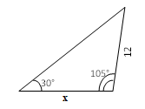  - taškai | 2.2.  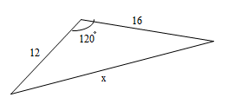  2 taškai

3. Kampo B kraštines kerta lygiagrečios tiesės AC ir MN.  3.1. Įrodykite, kad Δ ACB ~ ΔMNB.  2 taškai  - Raskite CN, kai AC = 18 cm, MN = 12 cm ir NB = 20 cm.  2 taškai | 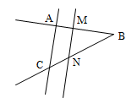

4. Trikampio PDE vidurinė linija MN yra 30 cm ilgio, o trikampio PMN plotas lygus 28 cm².  4.1. Raskite trikampio PDE kraštinės DE ilgį.  1 taškas  4.2. Raskite trikampio PDE plotą.  3 taškai | 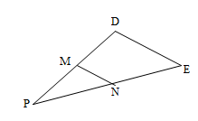

5. Trikampio kraštinės yra 13 cm, 14 cm ir 15 cm ilgio. Raskite ilgiausios trikampio aukštinės ilgį.

3 taškai
6. Trikampio MNK plotas lygus 24$\sqrt{3}$ cm², NK = 6 cm, kampas N yra bukasis, jo sinusas lygus $\frac{4\sqrt{3}}{7}$. Apskaičiuokite trikampio perimetrą.
3 taškai

7. Lygiakraščio trikampio plotas lygus 16$\sqrt{3}$ cm² . Raskite:
7.1. trikampio perimetrą;
2 taškai
7.2. apie trikampį apibrėžto apskritimo spindulio ilgį.
1 taškas

8. Sodininko sklypas yra stačiakampis, kurio įstrižainė lygi 50 m. Aptveriant sklypą, kiekviena jo kraštinė buvo sutrumpinta 2 m, o plotas sumažėjo 136 m². Kokie yra aptvertojo sklypo matmenys?
4 taškai

9. Lygiagretainio kraštinės yra 10 cm ir 17 cm ilgio, o įstrižainė, esanti prieš bukąjį lygiagretainio kampą, lygi 21 cm. Raskite lygiagretainio plotą.  1 taškas | 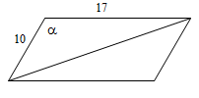

10. Iš taško S į plokštumą α išvestos dvi pasvirosios MS = 17 cm ir KS = 15 cm. Vienos pasvirosios projekcija 4 cm ilgesnė už kitos pasvirosios projekciją. Raskite pasvirųjų projekcijas.  3 taškai | 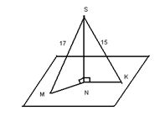

11. Per lygiašonio trikampio ABC pagrindą AC = 16 cm išvesta plokštuma α. Atstumas nuo taško B iki plokštumos α lygus 3 cm. AB = BC = 10 cm, E – trikampio ABC kraštinės AC vidurio taškas.  11.1. Įrodykite, kad ED ⊥ AC.  2 taškai  11.2. Apskaičiuokite atkarpos BE ilgį.  1 taškas  11.3. Apskaičiuokite kampą tarp trikampio ABC plokštumos ir plokštumos α.  2 taškai | 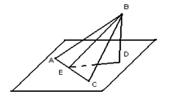

12. Stačiosios prizmės pagrindas – statusis trikampis, kurio įžambinė 20 cm, o vienas statinis 12 cm. Mažiausios sienos įstrižainė su pagrindo kraštine sudaro 60° kampą. Apskaičiuokite prizmės:  12.1. aukštinę;  3 taškai  12.2. viso paviršiaus plotą;  1 taškas  12.3. tūrį.  1 taškas | 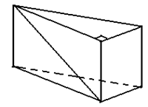

13. Broliai ant laužo išsivirė pusrutulio formos katiliuką žuvienės. Kiek daugiausiai žuvienės (0,1 litro tikslumu) jie galėjo išsivirti, jei katiliuko skersmuo 20 cm?
2 taškai

Vertinimo instrukcija

Sprendimai | Taškai | Vertinimo kriterijai
1.  l = $\frac{πR}{180°}$ α = $\frac{l·180°}{Rπ}$ = $\frac{10π·180°}{6·π}$= 300°. | 2 | 1 t. už teisingą formulės pasirinkimą ir pritaikymą: l = $\frac{πR}{180°}$ .  1 t. už teisingą atsakymą: 300°.
2.  $\frac{a}{Sin A}$= $\frac{b}{Sin B}$ ; $\frac{12}{\frac{1}{2}}$ = $\frac{b}{\frac{\sqrt{2}}{2}}$ x = b= $12\sqrt{2}$.  b² = 16² +12² – 2·12·16 cos120,  b = $\sqrt{592}$ =$\sqrt{16·37}$ = $4\sqrt{37}$. | 4 | 1 t. už teisingą sinusų teoremos pasirinkimą ir pritaikymą:  $\frac{a}{Sin A}$= $\frac{b}{Sin B}$ = $\frac{c}{Sin C}=2R$.  1 t. už teisingą atsakymą: $12\sqrt{2}$.  1 t. už teisingą kosinusų teoremos pasirinkimą ir pritaikymą:  a² = b² + c² – 2bc cosA.  1 t. už teisingą atsakymą: $4\sqrt{37}$.
3.  3.1. Kadangi NMB ir MAC yra atitinkamieji kampai, todėl jie lygūs, kampas B bendras.  3.2. $\frac{BM}{BC}$ = $\frac{NM}{AC}; \frac{20}{20+x}$ = $\frac{12}{18}$; x = 10 cm. | 4 | 2 t. už teisingą įrodymą.  1 t. už teisingos lygties sudarymą.  1 t. už teisingą atsakymą: 10 cm.
4.  4.1. DE = 30·2 = 60 cm.  - Kadangi MN yra ∆ vidurio linija ir dalija PD ir PE pusiau, bei MN = $\frac{1}{2}$ DE, tai ∆ panašūs pagal tris proporcingas kraštines. MN vidurio linija dalina PE pusiau, todėl PE yra dvigubai didesnė už PN, o PD už PM.  $\frac{S∆ PMN}{S PDE}$ = k²; S_{∆PDE} = 28 · 4 = 112 cm². | 4 | 1 t. už kraštinės DE suradimą: 60 cm.  1 t. už įrodymą.  1 t. už teisingą formulės pritaikymą  $\frac{S∆ PMN}{S PDE}$ = k².  1 t. už teisingą atsakymą 112 cm².
5.  S =$\sqrt{p\left(p-a\right)\left(p-b\right)(p-c)}$ = $\sqrt{21·8·7·6}$ = 84;  $\frac{1}{2}$·13 · h = 84; h = 12$\frac{12}{13}$. | 3 | 1 t. už pagal Herono formulę apskaičiuotą plotą  S =$\frac{1}{2}absinC=\sqrt{p\left(p-a\right)\left(p-b\right)(p-c)}$.  1 t. už ploto formulės taikymą aukštinei apskaičiuoti.  1 t. už teisingą atsakymą: h = 12$\frac{12}{13}$.
6.  $24\sqrt{3}$ = $\frac{12\sqrt{3}}{7}$ · MN; MN = 14,  $$cos M=\sqrt{1-\frac{48}{49}}$$  cos M =$-\frac{1}{7}$, nes kampas bukasis; MK = 16.  $P=16+14+6=36 cm$. | 4 | 1 t. už teisingai surastą kraštinę: MN=14.  1 t. už teisingai apskaičiuotą kampo kosinusą.  1 t. už teisingai surastą kraštinę: MK=16.  1 t. už teisingą atsakymą: P = 36 cm.
7.  7.1.  $16\sqrt{3}=\frac{a^{2}}{4}\sqrt{3}$; a = 8.  P = 8 + 8 + 8 = 24.  7.2.  $R=\frac{8}{3}\sqrt{3}$. | 3 | 1 t. už teisingai surastą trikampio kraštinę.  1 t. už teisingai apskaičiuotą perimetrą.  1 t. už teisingai surastą R.
8.  $$\left\{\begin{aligned}{50}^{2}=y^{2}+x^{2}, \\ x∙y=136+\left(x-2\right)\left(y-2\right);\end{aligned}\right.$$  x = 40 – 2 = 38  y = 30 – 2 = 28. | 4 | Po 1 t. už kiekvieną teisingai sudarytą lygtį.  Po 1 t. už kiekvieną teisingai apskaičiuotą sklypo kraštinę.
9.  S = a·b·sinα = 10·17·$\frac{84}{85}$= 168 cm². | 1 | 1 t. už gautą teisingą atsakymą.
10. 15² – x² = 172 – (x + 4)²  x = 6;  x + 4 = 6 + 4 = 10. | 3 | 1 t. už lygties sudarymą.  1 t. už kiekvieną teisingą atsakymą.
11.  11.1. Jei BE – lygiašonio trikampio pusiaukraštinė, tai ir aukštinė BE ⊥ AC. Tai pagal trijų statmenų teoremą DE ⊥ AC.  11.2. pagal Pitagoro teoremą BE = 6 cm.  11.3. kampas BED = 30̊, nes BD = ½ BE. | 5 | 1 lygiašonio trikampio pusiaukraštinės savybę.  1 t už trijų statmenų teoremos panaudojimą.  1 t už teisingai apskaičiuotą BE ilgį.  1 t už pastebėjimą BD = ½ BE.  1 t už teisingą atsakymą.
12.  12.1. x² = 20² – 12²  x = 16.  180º– 90º – 60º = 30º  Statinis, esantis priešais 30⁰ kampą, lygus pusei įžambinės.  Prizmės šoninės sienos įstrižainė 24,  H = $\sqrt{{24}^{2}+{12}^{2}}$ = 12$\sqrt{3}$  12.2. S = 12$\sqrt{3}$·12 + 16·12$\sqrt{3}$ + 20·12$\sqrt{3}$ + 2·$\frac{16·12}{2}$  =576$\sqrt{3}+192$.  12.3. V = 12$\sqrt{3}$ · $\frac{16·12}{2}$ = 1152$\sqrt{3}$. | 5 | 1 t už teisingai apskaičiuotą kito statinio ilgį.  1 t už teisingai apskaičiuotą įstrižainės ilgį.  1 t už teisingai apskaičiuotą aukštinės ilgį.  1 t už teisingai apskaičiuotą paviršiaus plotą.  1 t už teisingai apskaičiuotą tūrį.
13. V = 4πR³/3, V = 4000π/3, 0,5V = 2000π/3  2000 ∙ 3,14/3 ≈ 2093 cm³ ≈ 2,1 l. | 2 | 1 t už pusės arba viso rutulio tūrio apskaičiavimą.  - t už teisingą atsakymą.

Kompiuterinės programos Winplot taikymo pavyzdžiai

(parengta remiantis VĮ Panevėžio profesinio rengimo centro mokytojos Danutės Augienės patirtimi)
Atidarome programą 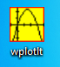.
- Tekstas
Nubraižome grafikus, pav.: $y=f\left(x\right)=x^{2}-5x+2 ir y=f\left(x\right)={-x}^{2}+3x+2$.
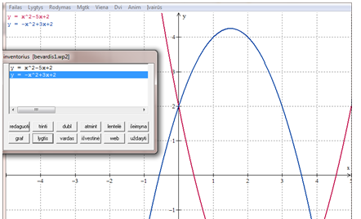
Spragtelime mygtuką lygtis, bus užrašyta braižomos funkcijos formulė: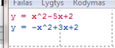
Šį užrašą į reikiamą vietą perkeliame taip:1) įjungiame parinktį Tekstas (Mgtk > Tekstas); 2) prispaudę kairiuoju pelės klavišu tekstą tempiame į reikiamą vietą.
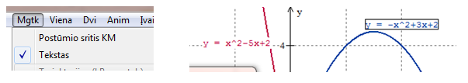
Pažymime funkcijų grafikų susikirtimo taškus.
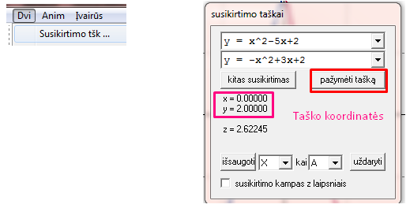
Norėdami pažymėti kitą tašką, spragtelime mygtuką kitas susikirtimas.
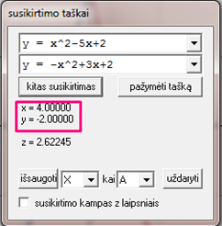
Taškų koordinates matysime ir inventoriaus lange, tik kita forma:
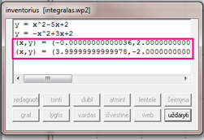
Kai įjungta parinktis Tekstas, spragtelime dešiniuoju pelės klavišu ir atsivėrusiame lange
įrašome koordinates. Pasirenkame „gerai“.
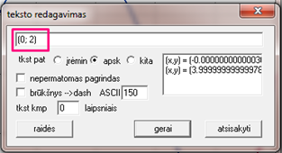
Skaičiuosime kreivėmis apribotos figūros plotą:
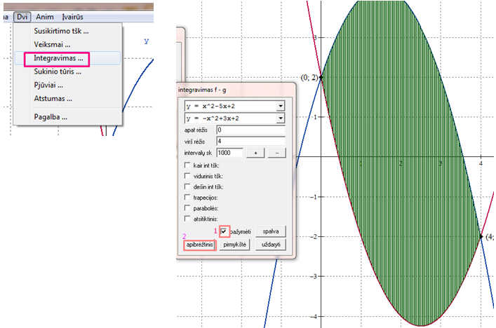
Pažymėję parinkti trapecijos, gausime neigiamą plotą, nes šiuo atveju skaičiavimas yra atliekamas taip: $S=\int_{0}^{4}{(x^{2}-5x+2-(}{-x}^{2}+3x+2))dx$¸ taigi $S=\int_{0}^{4}{({-x}^{2}+3x+2-(}x^{2}-5x+2))dx$.
Todėl reikia sukeisti funkcijas vietomis: spragtelime pasirinkimų mygtuką (1), pasirenkame reikiamą funkciją (2) .
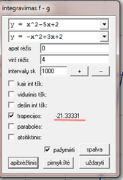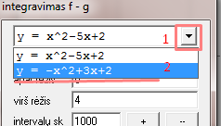
Pakeičiame ir antrą funkciją.
Dar kartą spragtelime mygtuką „apibrėžtinis“ ir jau turėsime teisingą atsakymą.
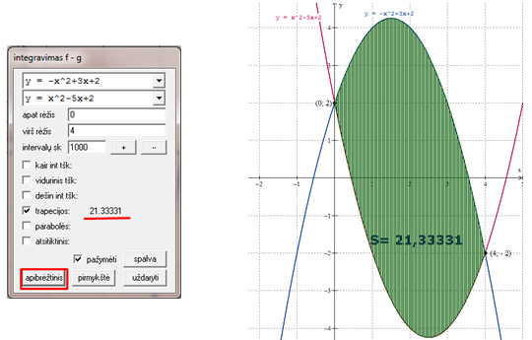
Norėdami pakeisti užrašo dydį, spalvą, šriftą, spragtelime dešiniuoju pelės klavišu (turi būti įjungtas Tekstas), atsidariusiame lange įrašome reikiamą tekstą, pasirenkame mygtuką „raidės“, ir vėl naujame lange atliekame reikiamus nustatymus.
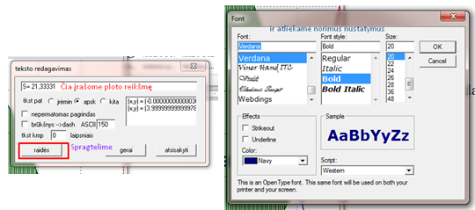
Darbo išsaugojimas:
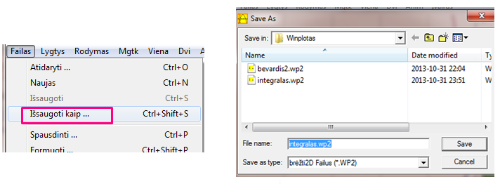
- Darbo paįvairinimas

Nubraižome daugiau funkcijų grafikų:
.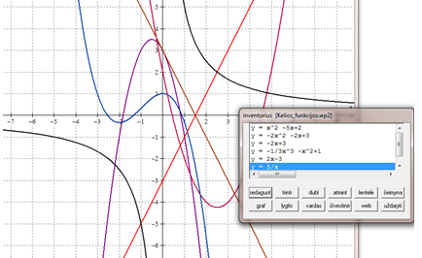

Kad visų nematytume, galime kai kurias paslėpti. Tam inventoriaus lange pasirenkame funkciją ir spragtelime mygtuką „graf“.
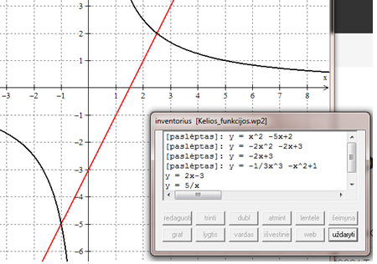
Pasirenkame reikalingas funkcijas, tuomet Dvi > Integravimas. Vėl parenkame funkcijas pagal brėžinį.
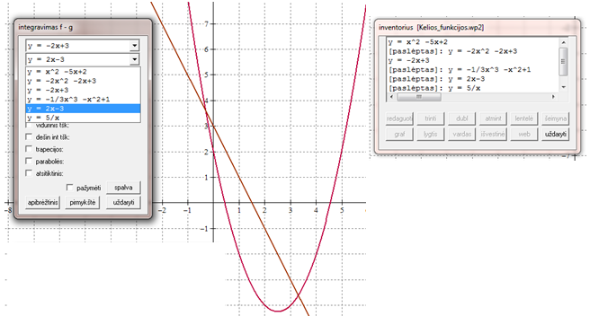
Pažymime susikirtimo taškus (jų koordinates matysime inventoriaus lange), nurodome rėžius bei integralo skaičiavimą.
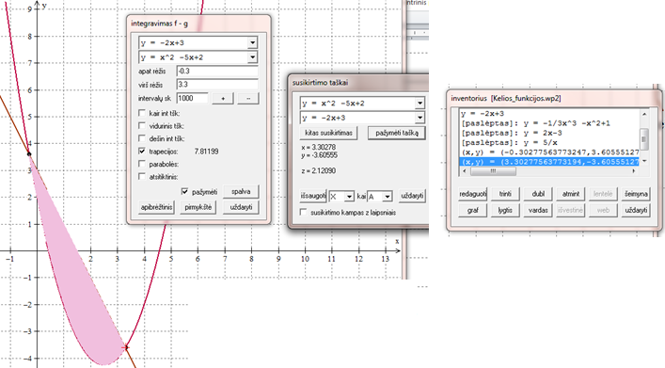
Pakeičiame funkcijas; galima rėžius nurodyti ir kitus (tai turi būti nurodyta uždavinio sąlygoje) ir skaičiuojame kreivinės trapecijos plotą.
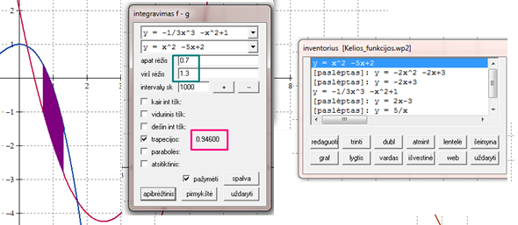
Funkcijos formulės nusakymas remiantis grafiku
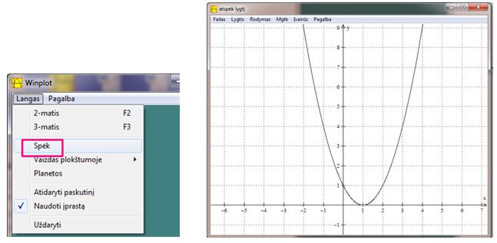
Norėdami pasitikrinti, ar teisingai nustatėme formulę, pasirenkame
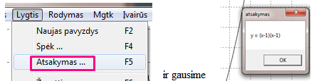.
Spragtelime Lygtis > Naujas pavyzdys arba funkcinį klavišą F2 ir vėl turėsime kitą grafiką.
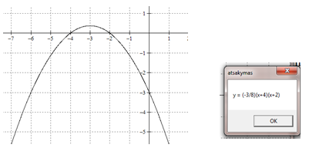 .
Funkcijos tipo keitimas – Lygtis > Žymėti... arba F6
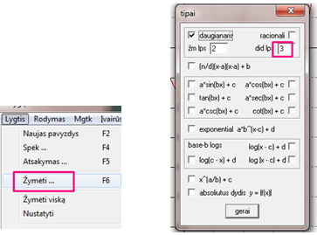
turėsime:
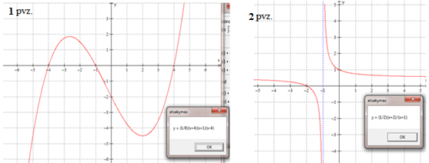
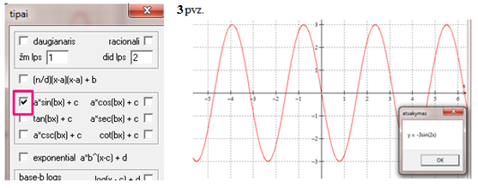
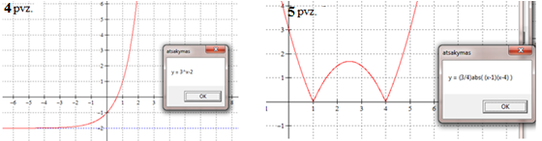
- Funkcijos savybės

Funkcijos liestinė

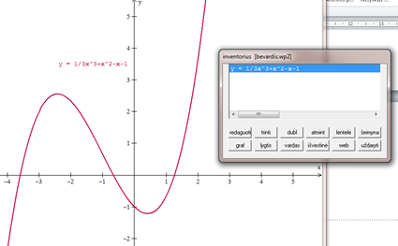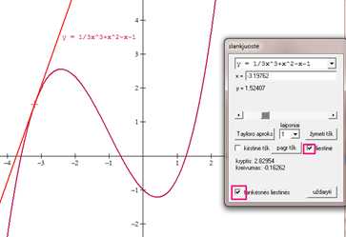
Viena > Slankjuostė...
bus nubraižyta funkcijos grafiko liestinė pasirinktame taške x. Jei judinsime slankjuostės mygtuką, liestinė judės funkcijos grafiku, bus iš karto apskaičiuota y koordinatė.
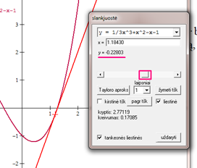 .
Taip pat galime nubraižyti grafiko kirstinę.
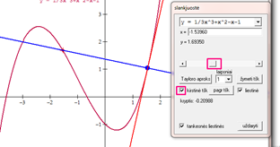
- Funkcijos nuliai
Viena > Funkcijos nuliai...
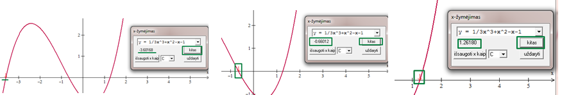
Funkcijos nulius sužymime pasinaudodami teksto rašymu ir taško žymėjimu.
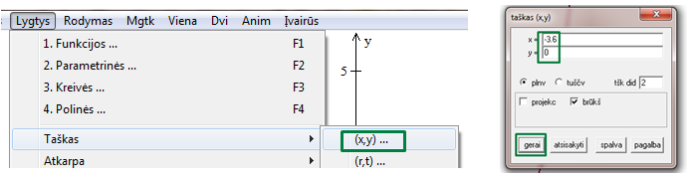
- Funkcijos ekstremumo taškai
Viena > Ekstremumai...
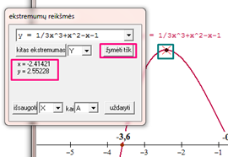
Spragtelime mygtuką „kitas ekstremumas“, bus pažymėtas kitas egzistuojantis ekstremumo taškas, taip pat matysime jo koordinates.
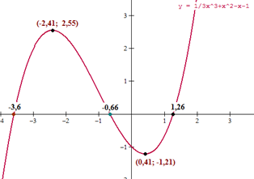
- Funkcijos integralo skaičiavimas.
Reikia nurodyti rėžius.
Viena > Apskaičiavimai > Integravimas...
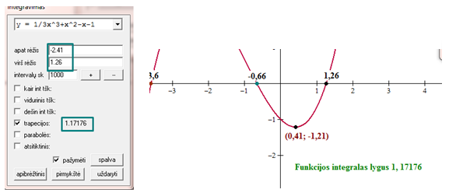
- Animacija

Nubraižome dviejų funkcijų $f\left(x\right)=ax^{2}+bx+c ir f\left(x\right)=dx-e$ grafikus.
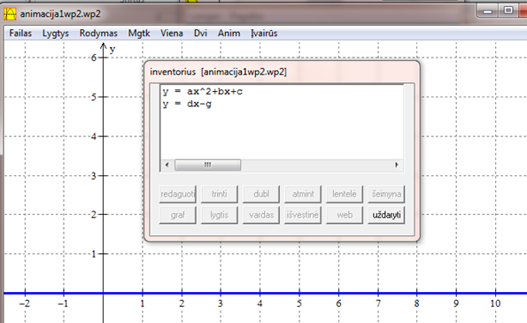
Pasirenkame
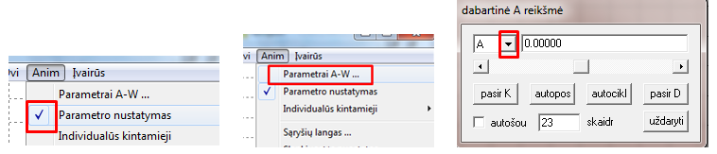
Spragtelime pasirinkimų mygtuką, pasirenkame reikiamą parametrą (A, B, ... ar G), su slankjuoste nustatome reikšmę (arba įrašome). Grafiko vaizdas pakinta.
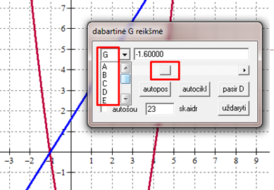
Parenkame reikalingus parametrus ir vėl galime paskaičiuoti kreivinės trapecijos plotą.
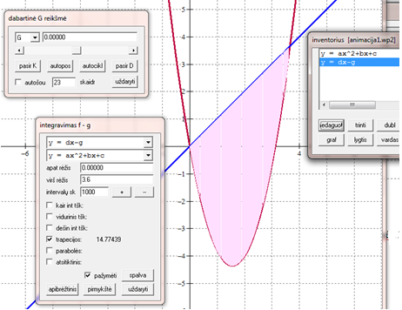
Atliekame reikalingus keitimus ir
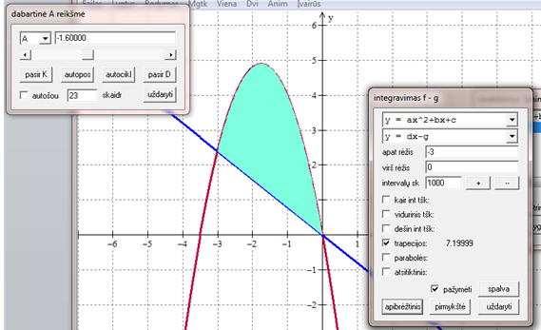
Jei spragtelėsime mygtuką „autopos“ arba „autocikl“, tai pradės „judėti“ pagal nurodytą parametrą (sustabdyti – spausti klavišą Q). Jei norime, kad judėtų pagal visus parametrus iš karto, reikia parengti sąrašą:
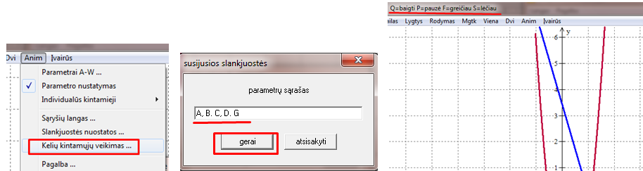

Kompiuterinės programos GeoGebra taikymo pavyzdžiai
(Parengta remiantis Klaipėdos „Ąžuolyno“ gimnazijos mokytojos Vilijos Šileikienės patirtimi)
Trigonometrinių funkcijų transformacijos
Pamokos uždaviniai:
- išmokti atlikti trigonometrinės funkcijos $f\left(x\right)=sinx$ grafiko transformacijas, naudojantis kompiuterine programa GeoGebra,
- stebint grafikų kitimą, tirti funkcijos savybių kitimą.
Užduotis: naudodami kompiuterinę programą GeoGebra atlikite funkcijos$f\left(x\right)=sinx$ transformacijas:
$f\left(x\right)=asinx$, $f\left(x\right)=sinx+b$, $f\left(x\right)=sin\left(x-c\right)$, $f\left(x\right)=asin\left(x-c\right)+b$, $f\left(x\right)=\left|sinx\right|$, $f\left(x\right)=\sin^{2}x$, $f\left(x\right)=sin⁡(ax)$.

- Kompiuterinės programos GeoGebra naudojimas grafikams brėžti

Naudosime programą: GeoGebra beta 4.2
  - Teisingam funkcijų surinkimui spaudžiame ekrano dešiniame apatiniame kampe trikampiuką, atsiveria laukas, kuriame rodoma, kaip teisingai užrašyti funkciją įvesties lauke:
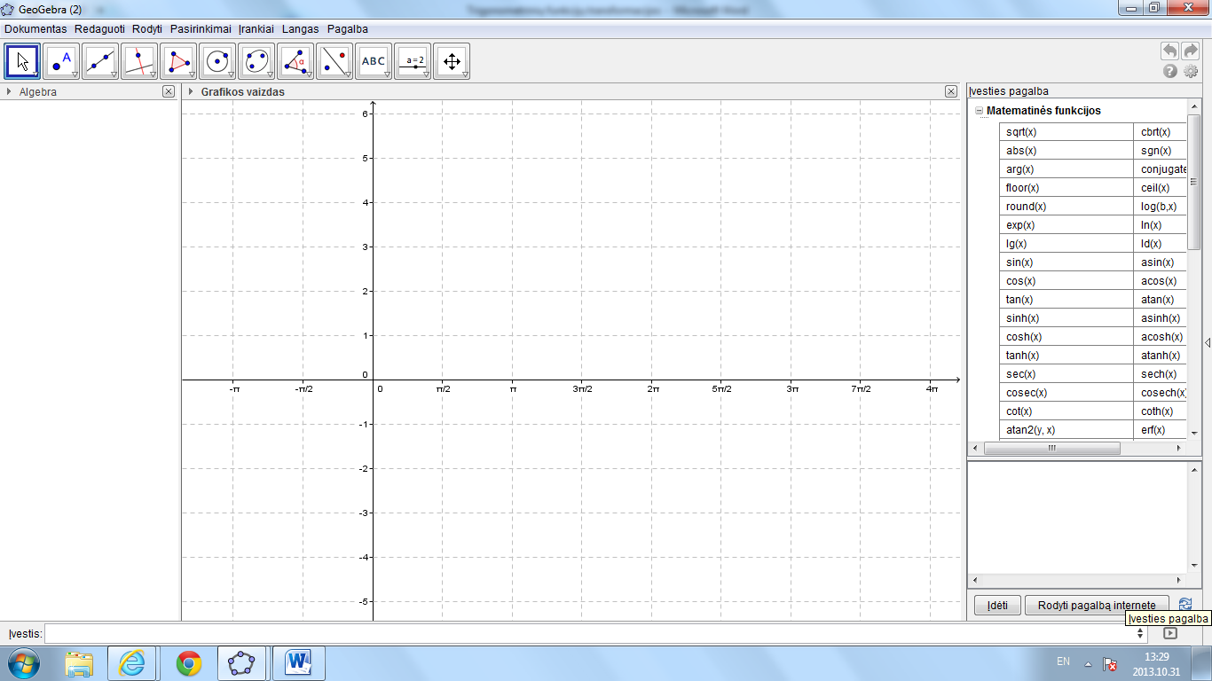
  - Įvesties lauke surenkame funkcijos $f\left(x\right)=sinx$ formulę ir paspausti „Enter“.
Vaizdo lauke matome nubrėžtą sinusoidę.
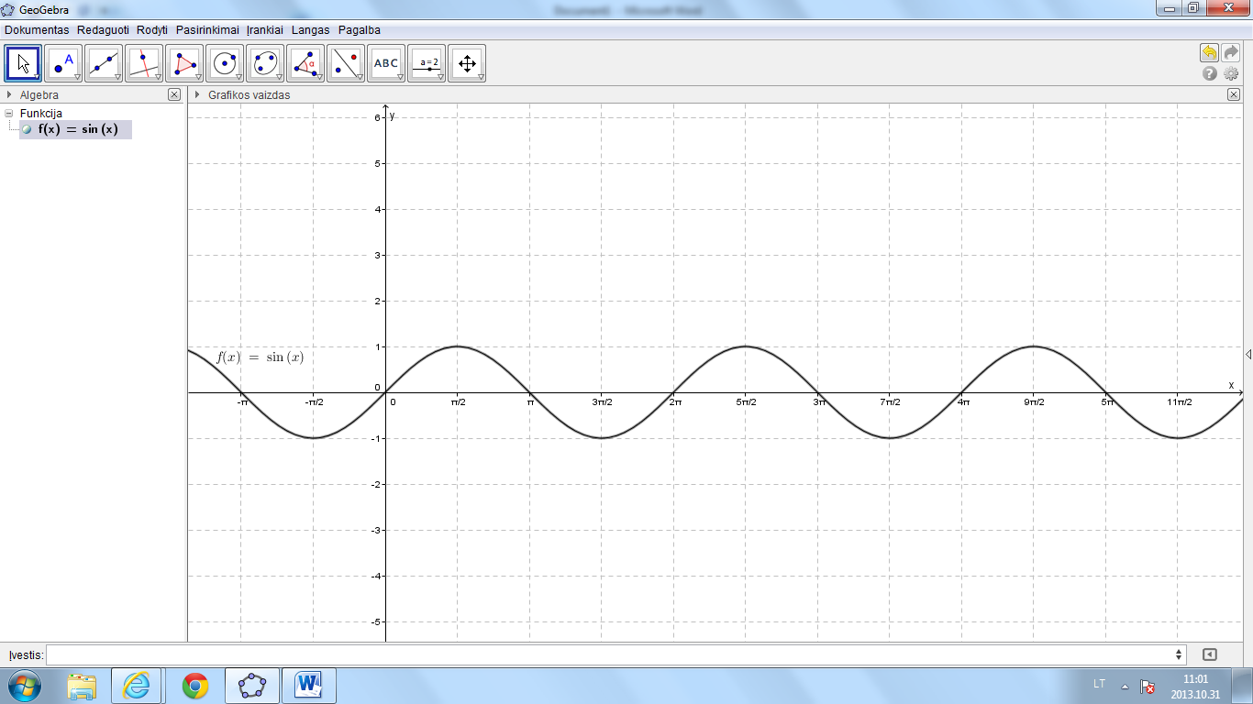

  - Funkcijos $f\left(x\right)=asinx$ grafiko brėžimo žingsniai:
- Spaudžiame mygtuko „a = 2” dešinį apatinį kamputį ir pasirenkame mygtuką „slankjuostė”.
- Paspaudus du kartus pelės kairįjį klavišą, koordinačių plokštumoje pasirodžiusioje lentelėje pasirinkti „sutinku”.
- Surinkti įvesties lauke formulę a*sin(x).
- Judinant slankiklio tašką, matome, kaip keičiasi funkcijos grafiko vaizdas plokštumoje.

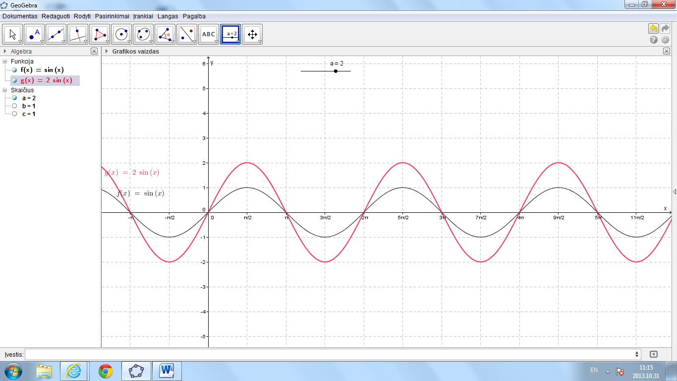

- Funkcijos $f\left(x\right)=sinx+b$ grafiko brėžimo žingsniai
- Spaudžiame mygtuko „a = 2” dešinį apatinį kamputį ir pasirenkame mygtuką „slankjuostė”.
- Paspaudus du kartus pelės kairį klavišą ant koordinačių plokštumos, atsiradusioje lentelėje pasirinkti „sutinku”.
- Surinkti įvesties lauke formulę sin(x) + b.
- Judinant slankiklio tašką, keičiasi funkcijos grafiko padėtis.
- Automatiškai keisis funkcijos grafiko padėtis įjungus animaciją (spustelti slankiklį pelės dešiniu klavišu).

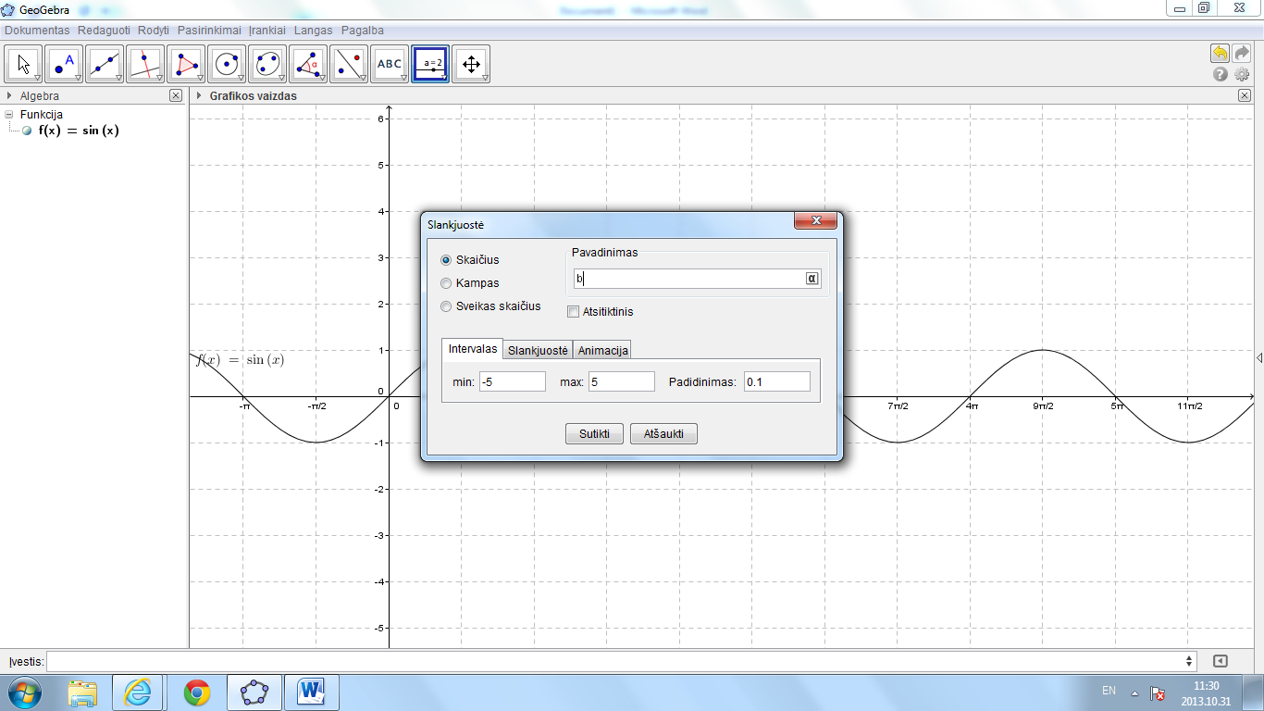
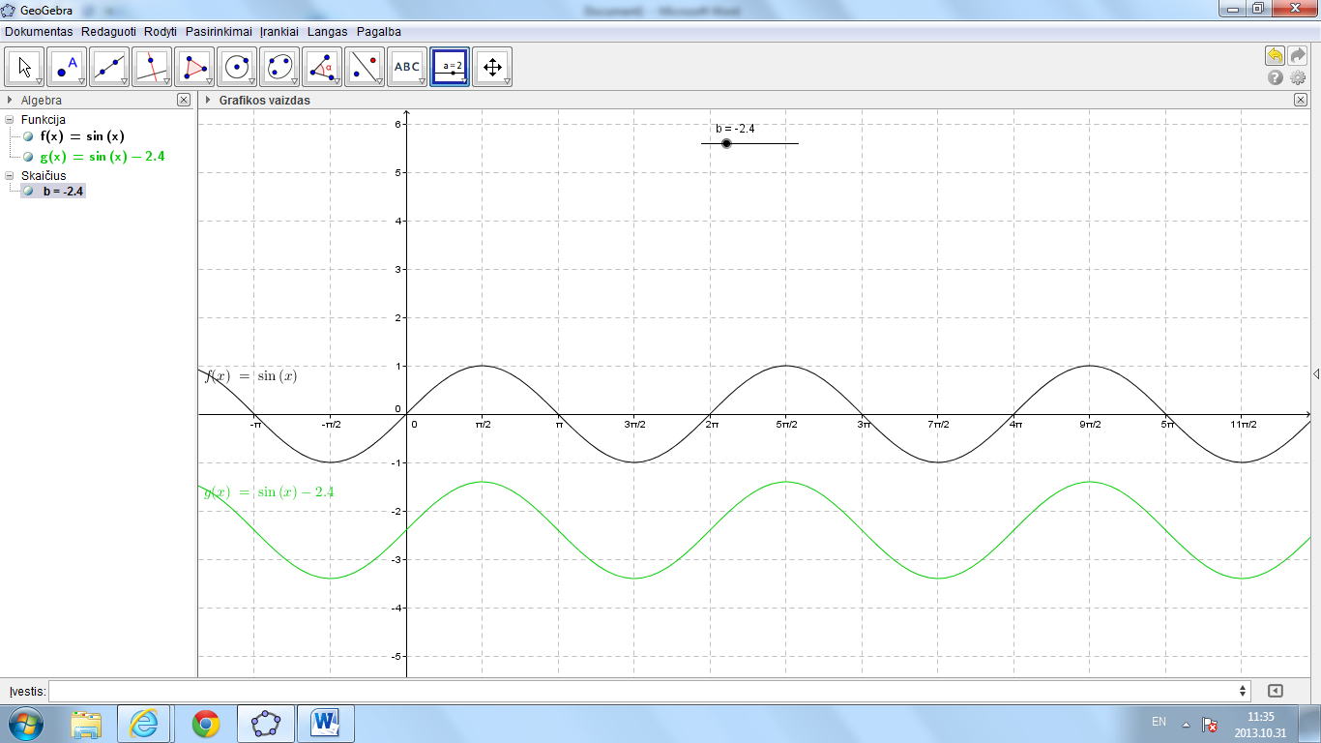
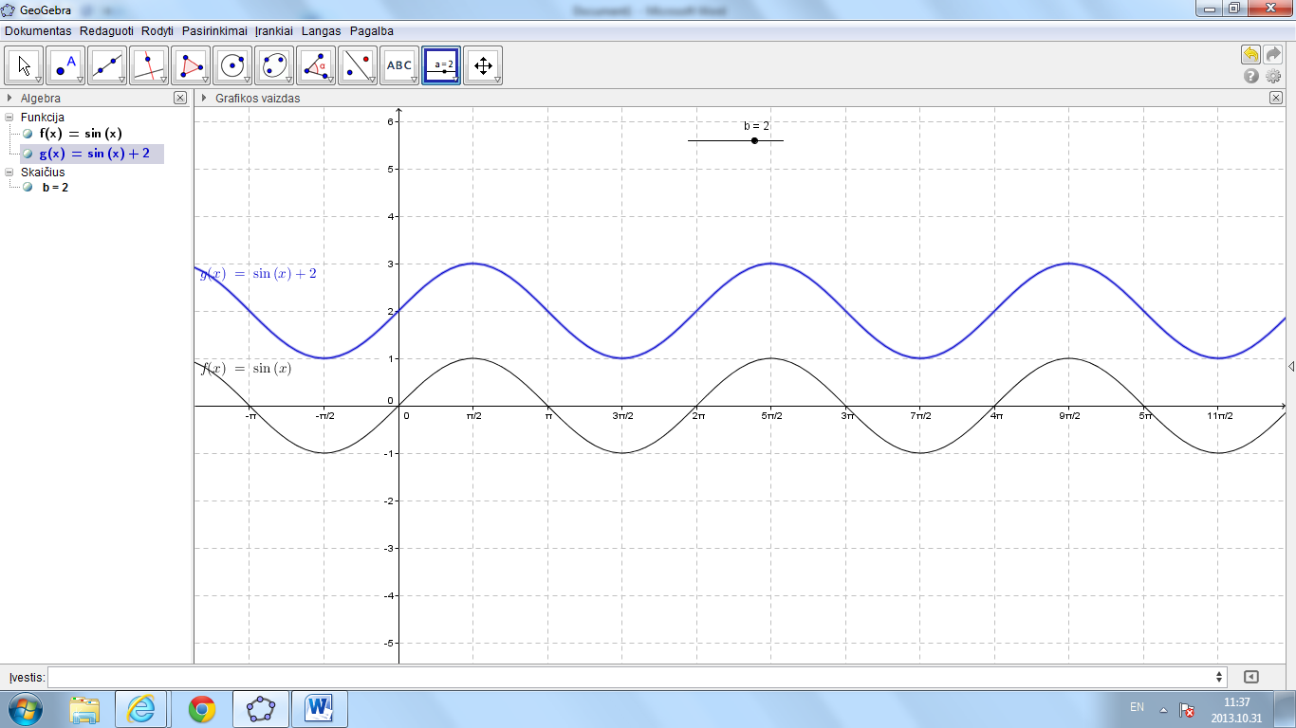
- Funkcijos $f\left(x\right)=asin\left(x-c\right)+b$ grafiko brėžimo žingsniai:
- Įvedame slankiklius a, b, c.
- Įvesties eilutėje užrašome funkciją : a*sin(x - c) + b ir spaudžiame „Enter”.
- Judinant slankiklius a, b ir c, gaunamos įvairios grafiko transformacijos.

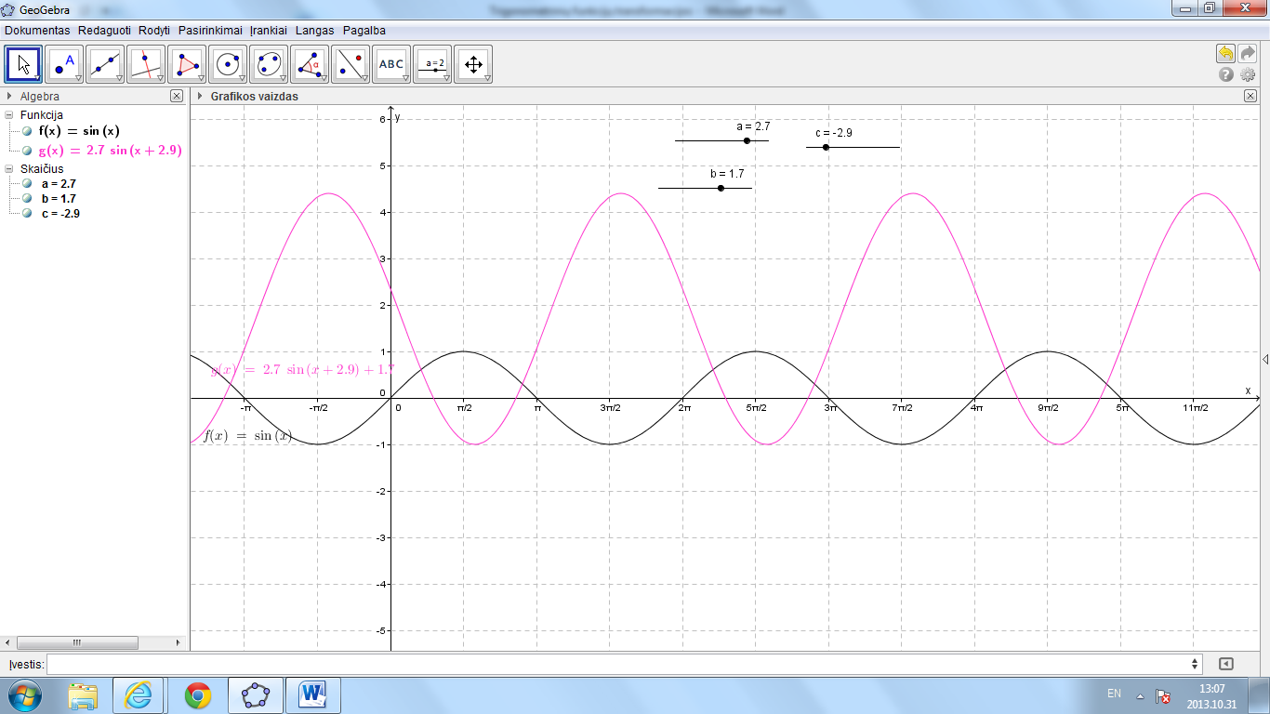

- Savarankiško darbo dirbant poromis grafikų braižymo pratybos
Brėžiama funkcijų $f\left(x\right)=sin\left(x-c\right)$, $f\left(x\right)=\left|sinx\right|$, $f\left(x\right)=\sin^{2}x$, $f\left(x\right)=sin⁡(ax)$ grafikai
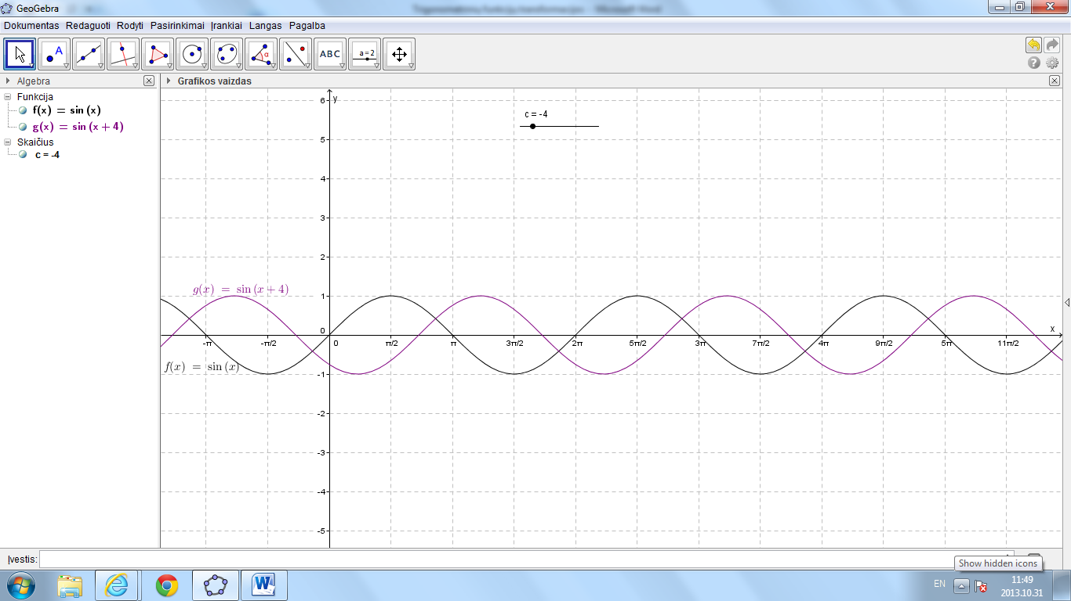.
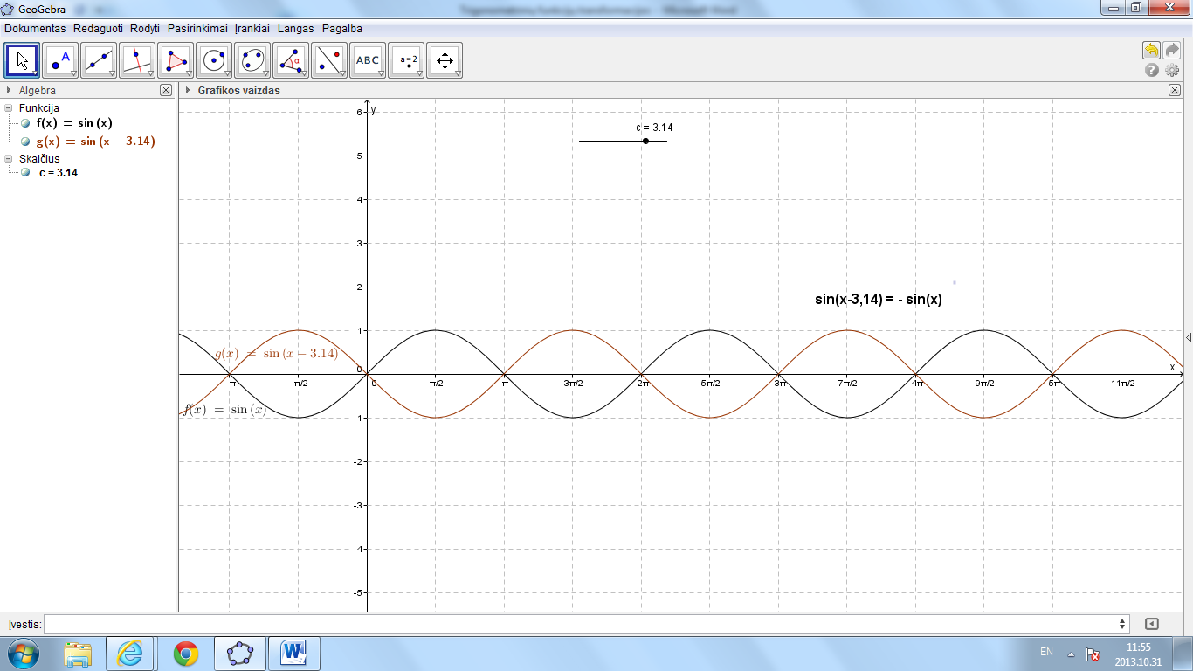
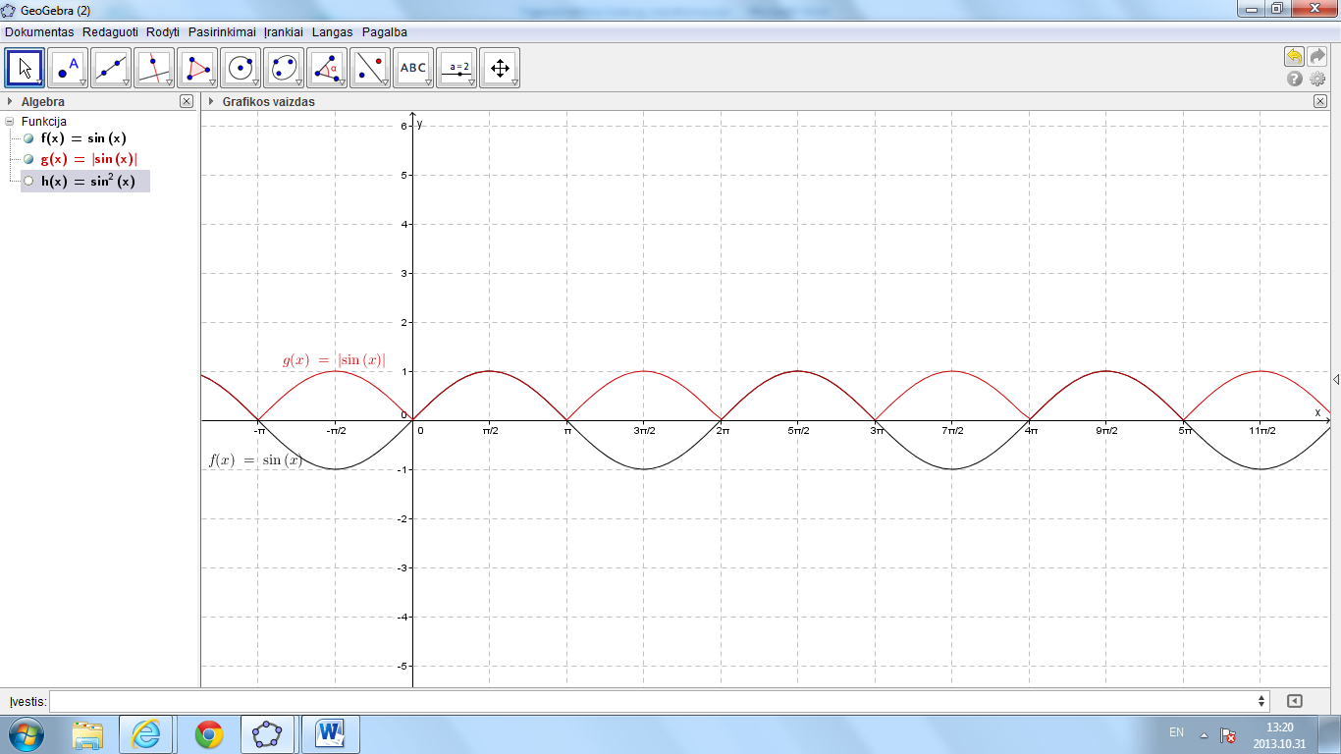
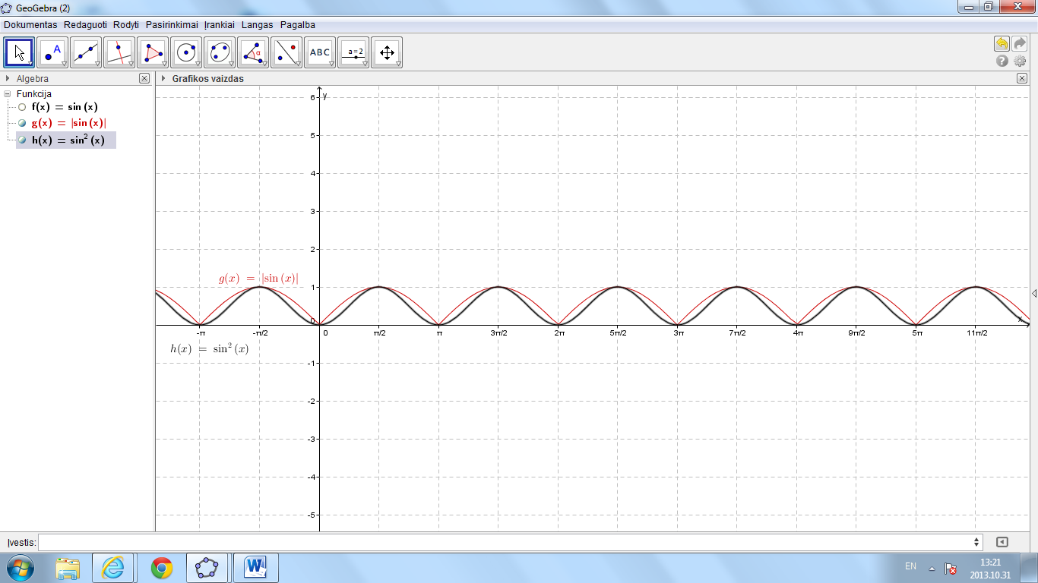

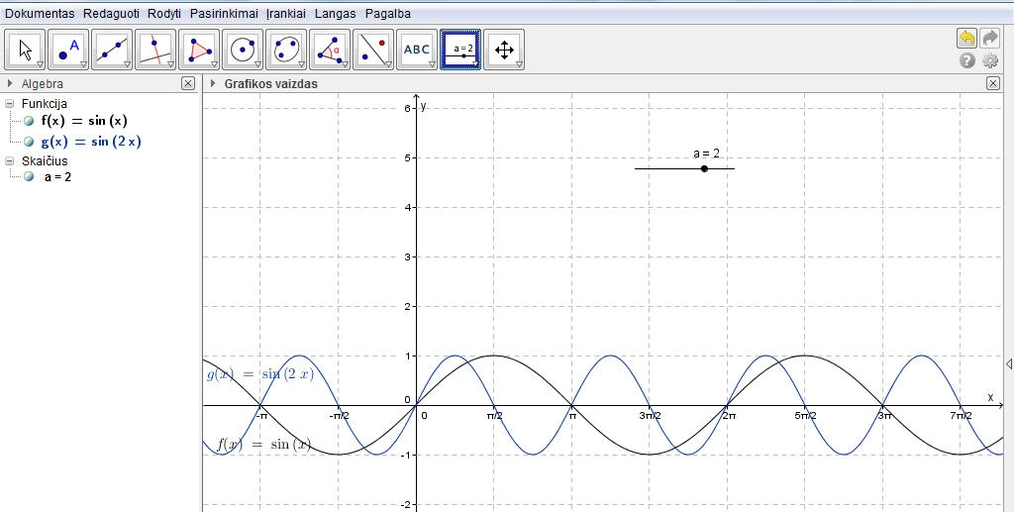
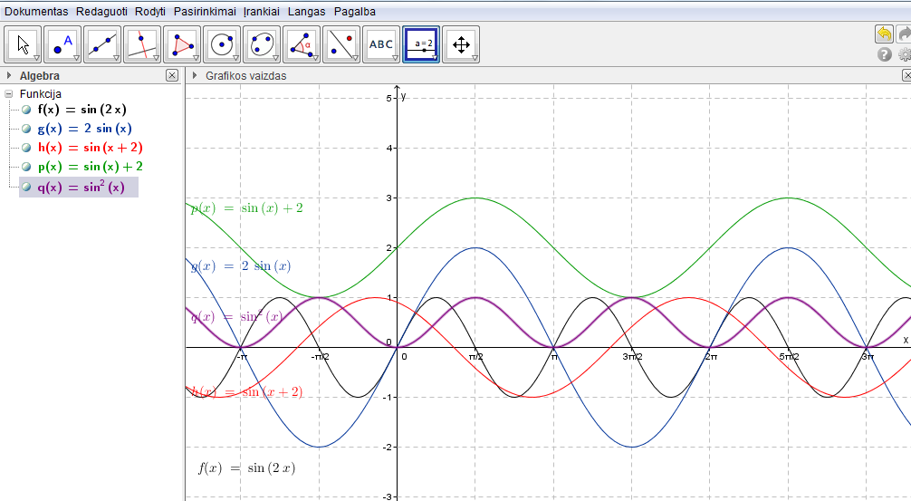

- Tyrimas: funkcijos savybių kitimas, kintant argumento ir funkcijos koeficientams

Darbas grupėmis po 4.

Užduotis: Braižydami funkcijų $f\left(x\right)=asinx$, $f\left(x\right)=sinx+b$, $f\left(x\right)=sin\left(x-c\right)$, $f\left(x\right)=asin\left(x-c\right)+b$, $f\left(x\right)=sin⁡(ax)$ grafikus stebėkite, kaip kinta funkcijų savybės, keičiant argumento ir funkcijos koeficientus ( $a=\frac{1}{2}, b=3, c=-2$).

Skaičiuoklės MS Excel taikymo pavyzdys
(Parengta remiantis Šiaulių profesinio rengimo centro mokytojos Renatos Nakienės patirtimi)

Tema: Dažnio skaičiavimas naudojantis skaičiuokle (MS Excel)
Tikslas: Parodyti skaičiuoklės galimybes skaičiuojant dažnius.
Uždavinys: Mokiniai išmoks apskaičiuoti imties dažnius naudodami skaičiuoklę MS Excel.

Skaičiuoklės MS Excel taikymas imties dažniui apskaičiuoti
  - Suveskite surinktus duomenis.
  - Norėdami braižyti dažnių lentelę užpildykite pažymių eilutę.
  - Kitoje eilutėje užrašykite žodį dažnis.
  - Pasirinkite funkciją dažnio skaičiavimui.
1.
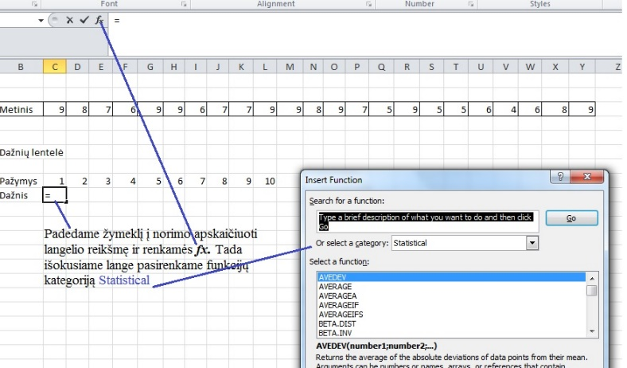
2.
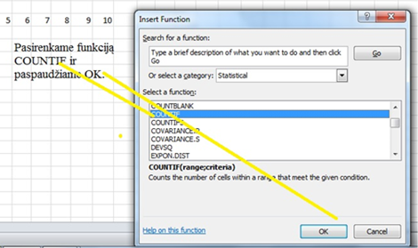
3.
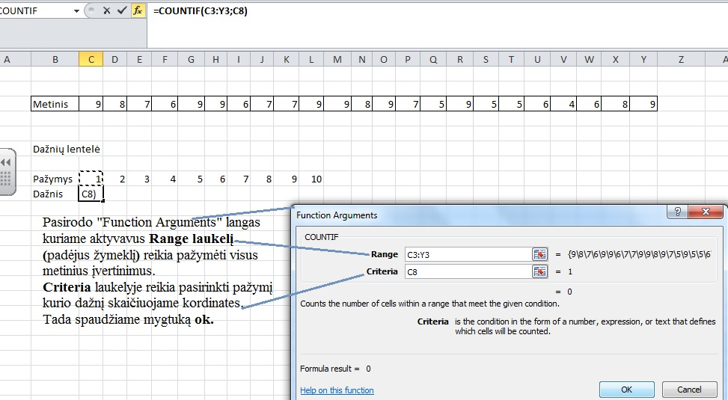
4.
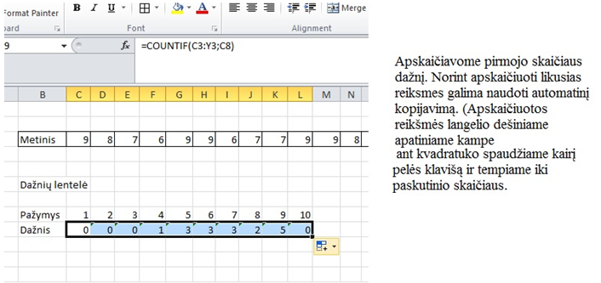

Skaičiuoklės MS Excel statistiniams skaičiavimams skirtos funkcijos
Funkcija Count – galime naudoti norint suskaičiuoti imties narių skaičių.
Funkcija Average – galime naudoti norint suskaičiuoti vidurkį.
Funkcija Min – išrenka mažiausia reikšmę.
Funkcija MAX – išrenka didžiausia reikšmę.
Funkcija Median – apskaičiuoja medianą.

